Отчет по работе «Точка Роста» по учебному предмету «Химия»
за 2023–2024 учебный год.

Центр образования естественно-научной направленности «Точка Роста» на базе МОУ «Хорновар-Шигалинская СОШ имени Героя Советского Союза Юхвитова Петра Сергеевича» создан в 2023 году.
Современные цифровые микроскопы, «Цифровая лаборатория по биологии, химии и физике», оборудование для проведения опытов по химии, экспериментов и практических работ по физике и биологии, используется как на уроках, так и для подготовки сдачи ОГЭ и ЕГЭ.
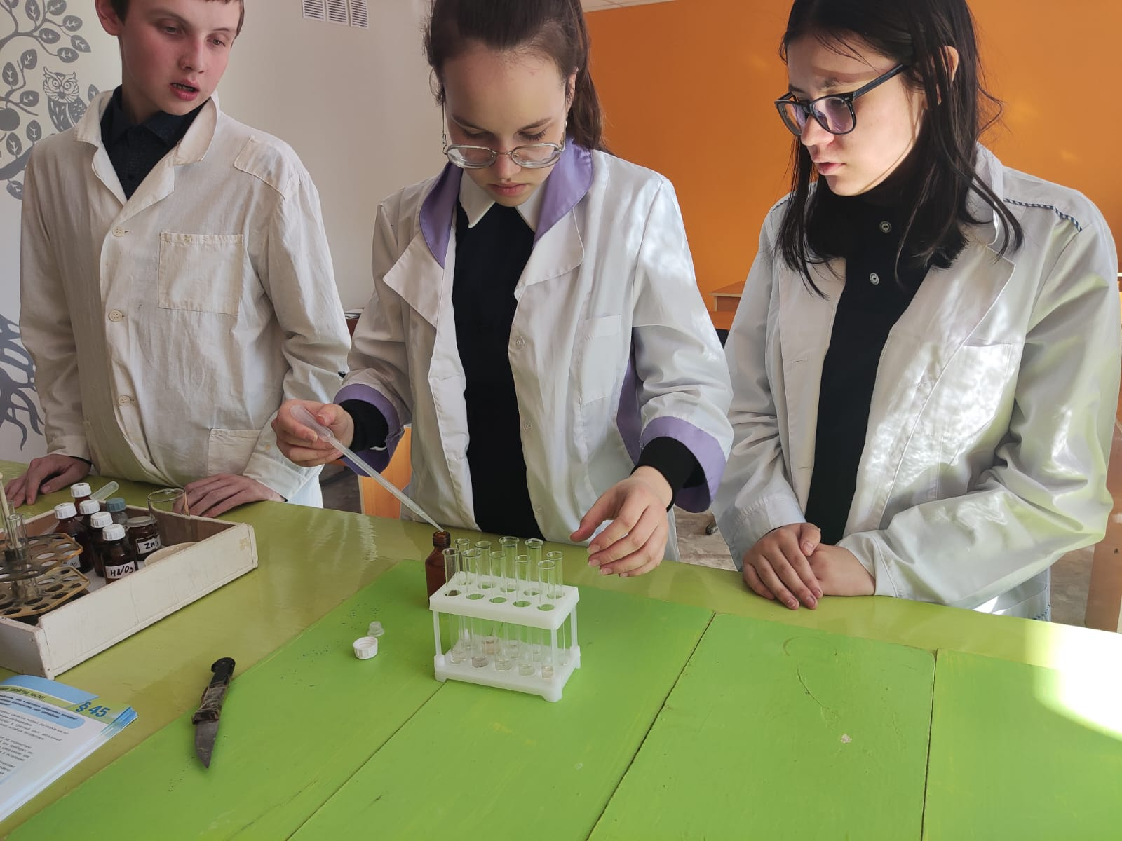

8 кл | В 8 классе на базе центра «Точка роста» прошло лабораторное занятие по химии на тему «Определение температуры пламени свечи». Дети с помощью датчика определения температуры с цифровом оборудовании определили три области температуры в пламени свечи. В конце занятия сделали выводы.
9 кл | В 9-х классах провели практические работы по Решение экспериментальных задач по теме «Электролитическая диссоциация». С помощью щупа по определению и содержанию ионов, в цифровом оборудовании, обучающиеся научились производить диссоциацию кислот, оснований и солей
8 кл | В 8 классах на базе центра «Точка роста» прошли практические занятия по химии на тему «Химические свойства кислот». Обучающиеся провели химические реакции, характеризующие свойства кислот, определили факторы, влияющие на активность кислот. В конце занятия сделали выводы.
8 кл | Для того, чтобы изучить типы среды, индикаторы, их способность менять окраску в зависимости от реакции среды, научиться определять реакцию среды растворов разных объектов, усилить заинтересованность учащихся при изучении химии как школьного предмета, способствовать процессу самообразования
8 кл | В 8 классе на базе центра «Точка роста» прошли практическое занятие по химии на тему «Получение, собирание и распознавание кислорода». Обучающиеся провели химические реакции, это бесцветный газ, не имеет запаха легче воздуха. Плохая растворимость кислорода в воде делает невозможным собирание его методом «вытеснения воды».
8 кл | В 8 классе на базе центра «Точка роста» прошли практическое занятие по химии на тему «Получение, собирание и распознавание водорода». Обучающиеся провели химические реакции, это бесцветный газ, не имеет запаха легче воздуха.
Лаборатория по химии, набор ОГЭ по химии помогают эффективно усваивать учебный материала на уроках химии и учителю и учащимся, сэкономить время при подготовке к проведению лабораторных и практических работ.

Учитель химии: Михайлова М.А.
И.о. директора школы: В.В Волкова
Зам. директора по УР: Алексеева О.А.

